Нужно ли читать детям книги?
Читать детям книги — старая добрая традиция. В этой статье мы докажем, что не стоит ее забывать и есть веские причины для того, чтобы родителям читать детям.
Для чего родителям читать детям книги, ведь сейчас доступно столько иных развлечений и развивающих занятий? Множество литературных произведений экранизировано, да и столько ярких мультиков предлагают телеэкраны.
Но совместное чтение это не только развлечение, и даже не столько развивающее занятие, сколько способ общения родителя и ребенка, повод для их взаимодействия и совместного времяпрепровождения. Так что же дает детям родительское чтение и почему от него ни в коем случае не стоит отказываться? Давайте вместе разберемся, зачем родителям читать детям книги.

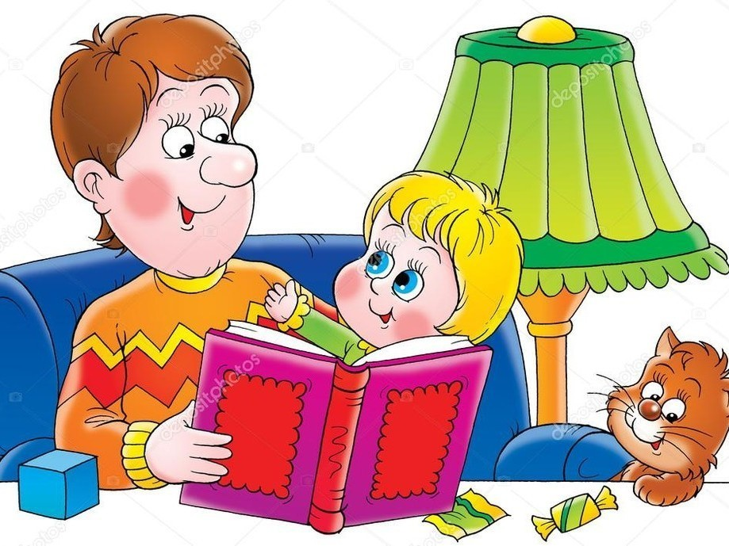

Список важных причин читать детям книги:
- Чтение малышу способствует укреплению его привязанность к родителям. Теплый голос родителя, физический контакт с ним дают ребенку ощущение комфорта и защищенности. Время, проведенное с ребенком за книжкой, помогает вам выразить малышу его значимость для вас. Особенно важен такой способ восстановления связи с ребенком для работающих родителей. Кроме того, совместное чтение служит и развитию социальных навыков малыша через взаимодействие с мамой и папой.
- Читая своему малышу, мы помогаем развитию его речи и расширению словарного запаса. Родителю следует читать «с чувством, с толком, с расстановкой», чтобы ребенок мог уловить оттенки смысла и настроения. Читая эмоционально и с выражением, мы даем ребенку образец чтения, благодаря чему подросший ребенок и сам будет читать правильно, обращая внимание на интонацию и знаки препинания. Чтение книг обогащает язык ребенка словами более сложными и разнообразными, чем те, которые мы используем в повседневной жизни.
- Чтение прекрасно развивает память. Часто дети просят почитать им одну и ту же книжку изо дня в день. Не отказывайте ребенку в повторном чтении его любимой книжки, такие многократные повторы помогают ребенку хорошо понять и усвоить текст, а также запомнить его. Прекрасно тренируют память стихи, они легче запоминаются благодаря своему ритму, к которому маленькие детки очень восприимчивы.
- В отличие от мультиков, дающих готовые, одинаковые для всех образы, детские книги развивает воображение и образное мышление ребенка, побуждая его самостоятельно представлять в деталях то, о чем говорится в произведении. При этом картины, нарисованные воображением ребенка, не будут похожи ни на чьи другие.
- Чтение детям служит и целям морального воспитания, с помощью книжных метафор, ребенок знакомится с понятиями добра и зла, усваивает жизненные ценности и принципы.
- Книгу можно использовать и для решения психологических проблем ребенка, существует даже такой способ психологической помощи – сказкотерапия. Ребенок, сопереживая героем сказки, у которых возникают схожие проблемы, и которые успешно их решают к концу сказки, подсознательно учится справляться со своими трудностями.
- Доказано, что те дети, которым родители регулярно читали вслух в дошкольном возрасте, лучше учатся в школе и легче находят общий язык со сверстниками.
- Совместное чтение может стать важным элементом ритуала перед сном, помогающим ребенку переключится с активных занятий на спокойные, расслабиться и уснуть быстрее и крепче.
- Возникающая в процессе совместного чтения атмосфера любви и эмоциональной защищенности начинает ассоциироваться у ребенка с чтением, что впоследствии приводит к тому, что ребенок, с которым родители регулярно проводили вечера за книжкой, полюбит читать и самостоятельно. Таким образом, читая детям, мы прививаем им любовь к чтению на всю жизнь.
